都市計畫公開展覽說明會傳單暨公民或團體意見書
主旨：舉辦本市都市計畫「變更燕巢都市計畫（第四次通盤檢討）案（第一階段）」公開展覽說明會。
依據：依據都市計畫法第19條規定辦理。
說明：
一、本市都市計畫「變更燕巢都市計畫（第四次通盤檢討）案（第一階段）」之公告公開展覽自民國107年8月1日起至107年9月3日止。
二、展覽地點：
（一）本府都市發展局都市計畫公告欄。
（二）本市燕巢區公所公告欄。
（三）本府都市發展局網站：http://urban-web.kcg.gov.tw/→「都市計畫專區」→「都市計畫公告」→選擇「公告公開展覽」→搜尋及點選本計畫案名。
三、展覽內容：都市計畫書及比例尺一千分之ㄧ計畫圖各1份。
四、公開展覽期間任何公民或團體如有意見，請依下列所附參考格式填妥敘明內容、理由並附具位置略圖，載明姓名或名稱及通聯地址，向高雄市政府提出，俾供都市計畫委員會審議本案參考。
都市計畫說明會日期 | 時間 | 地點
107年8月16日(星期四) | 上午10時0分 | 本市燕巢區公所二樓會議室

「變更燕巢都市計畫（第四次通盤檢討）案（第一階段）」
公開展覽意見書
主旨
理由
略圖及補充事項
年 月 日
陳 情 人：
地 址：
電 話：
都市計畫變更內容概要
一、緣起
燕巢都市計畫於民國94年公告發布實施都市計畫第三次通盤檢討案，迄今已逾通盤檢討年限之規定，本府爰於104年9月10日簽奉市府核准，依據都市計畫法第26條、都市計畫定期通盤檢討實施辦法等規定，辦理本計畫區第四次通盤檢討。
本案經內政部都市計畫委員會107年5月15日第922次會議審議通過，依據該會議之決議二「本通盤檢討案全部變更計畫內容，因重新套繪於重製後都市計畫圖，請依都市計畫法第19條規定，另案辦理公開展覽及說明會，公開展覽期間無任何公民或團體陳情意見或與變更案無直接關係者，則報由內政部逕予核定，免再提會審議；公開展覽期間公民或團體提出陳情意見與本變更案有直接關係者，則再提會討論。」，爰將已獲具體共識納入第一階段，據此製作都市計畫變更圖說並辦理第二次公開展覽。
二、範圍
本次辦理通盤檢討範圍東南至天然河溝，南至岡山榮家以南約200公尺處，西至高雄市立圖書館燕巢分館以西約850公尺處，北至高雄市立圖書館燕巢分館以北約500公尺處，計畫面積約225.56公頃。
三、變更內容概要
本計畫實質計畫變更內容詳下表1及圖1。

表1 實質計畫變更內容綜理表
新編號 | 報部編號 | 公展編號 | 變更  位置 | 變更內容 |  |  |  | 變更理由
 |  |  |  | 原計畫 |  | 新計畫
 |  |  |  | 分區 | 面積  (公頃) | 分區 | 面積  (公頃)
1 | 1 | 1 | 計畫  年期 | 計畫目標年為民國100年 |  | 計畫目標年為民國115年 |  | 配合全國區域計畫及高雄市區域計畫（草案）之目標年，修正本計畫目標年為民國115年。
2 | 3 | 3 | 學校用地（文小2） | 學校  用地  (附) | 0.41 | 公園  用地 | 0.41 |  | 1.本變更案文小2用地係為84年6月30日公告發布實施之「燕巢都市計畫（第二次通盤檢討）案」變更內容第4案所劃設，其附帶條件為變更範圍應以市地重劃方式辦理(附2整體開發區)。目前該整體開發區已辦竣市地重劃，並由本府取得部分文小用地，現況為臨時綠美化使用。  2.依據103年10月28日「附3整體開發研商會議」及104年5月12日「變更燕巢都市計畫(第四次通盤檢討)案機關協調會議」本府教育局表示無開闢文小2之需求，爰變更該用地為公園用地。
3 | 4 | 4 | 機3用地 | 機關  用地 | 0.0106 | 農業區 | 0.0106 |  | 1.經查燕巢區燕南段地號923等部分機3用地，為公共設施保留地且屬私有，現況為空地。  2.由於機3用地已開闢完成並設置圍牆，爰變更為圍牆外無使用需求之機關用地為農業區。
4 | 5 | 5 | 市1用地 | 市場  用地 | 0.20 | 農業區 | 0.20 |  | 1.經查市1於65年2月5日公告發布實施之「燕巢都市計畫」劃設為市場用地，現況為住宅、空地使用。  2.燕巢區具市場機能為燕巢第一公有市場（市2），在中民路威靈寺、後角巷周邊區域上午亦有攤販聚集，另在計畫區外186市道與台22號道路交界處之燕巢果菜批發市場則負責燕巢區批發作業。  3.依據104年5月12日「變更燕巢都市計畫(第四次通盤檢討)案機關協調會議」本府經發局表示市1用地半徑500公尺內為燕巢之中心商業區，另燕巢第一民營零售市場與市1用地位置相近且同在中民路上，無開闢市1用地之需求，爰將市1用地併入鄰近分區(農業區)。

表1 實質計畫變更內容綜理表（續）
新編號 | 報部編號 | 公展編號 | 變更  位置 | 變更內容 |  |  |  | 變更理由
 |  |  |  | 原計畫 |  | 新計畫
 |  |  |  | 分區 | 面積  (公頃) | 分區 | 面積  (公頃)
5 | 6 | 6 | 燕南段農業區 | 農業區 | 2.49 | 道路  用地 | 2.49 |  | 1.186市道銜接國道1號岡山交流道及國道10號燕巢交流道，於中民路至中安路路段，目前道路服務水準已達E級，形成燕巢市區交通瓶頸。既有建物密集且道路寬度不足，未來交通更加擁擠，須透過規劃替代聯外道路繞行。  2.燕巢區公所現已搬遷至中安路南側之機9用地，考量東燕里、金山里等民眾洽公需求及燕巢泥火山遊憩系統之往來觀光交通需求，使得中安路之道路交通量將大幅增加，衝擊中安路之道路服務水準。  3.為解決前開課題，依據燕巢區公所辦理之「中安路（高34線）向東延伸銜接中民路（高38線）劃設計畫道路之可行性評估案」規劃路線，以臨近既有社區、避免切割大片農業區，利用既有道路等原則規劃中安路向東延伸至中民路之外環道，並變更部分農業區為道路用地，以疏導地區交通，開發後將減輕中興路瓶頸路段負荷，道路水準提升為B 級。  4.依據新工處106年1月13日高市工新處字第10573486100號函，「燕巢高34線中安路銜接高38線中民路工程」中，本變更內容所需經費為3億8,900萬元（工程費2億800萬元、土地費1億6,500萬元、地上物補償1,600萬元），用地取得作業時程為1年，工程工期約11個月，待完成都計變更後，向內政部營建署申請納入高雄生活圈道路系統建設計畫，爭取中央補助道路工程經費辦理。

表1 實質計畫變更內容綜理表（續）
新編號 | 報部編號 | 公展編號 | 變更  位置 | 變更內容 |  |  |  | 變更理由
 |  |  |  | 原計畫 |  | 新計畫
 |  |  |  | 分區 | 面積  (公頃) | 分區 | 面積  (公頃)
6 | 6 | -- | 土地使用分區管制要點 | 已訂定 |  | 刪除（納入細部計畫書內） |  |  | 燕巢都市計畫於高雄縣市合併前，屬都市計畫法第11條規定之鄉街計畫範疇；縣市合併後，因本市為直轄市，故屬都市計畫法第10條規定之市(鎮)計畫範疇，依據都市計畫法規定，主要計畫與細部計畫應分別擬定，另辦理本細部計畫通盤檢討案，將土地使用管制要點納入細部計畫書內容。
7 | -- | -- | 計畫  人口 | 計畫人口為17,000人 |  | 計畫人口為13,000人 |  |  | 因本計畫區大部分可建築用地多已開闢，依現況發展及原計畫容積管制、現行容積管制所推估計畫人口為14,253人及15,530人，與現行計畫人口尚有差距，考量公共設施用地服務水準不佳及人口成長趨勢平緩等因素，本次通盤檢討調降計畫人口為13,000人。
註：1.凡本次通盤檢討未指明變更部分，應以原有計畫為準。
2.表內面積應以實際測量地籍分割面積為準。

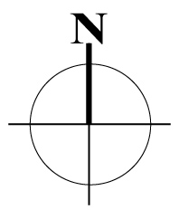

變更內容
編號第2案

農

變更內容
編號第4案
公

變更內容
編號第5案

變更內容
編號第3案
農
農

農
農

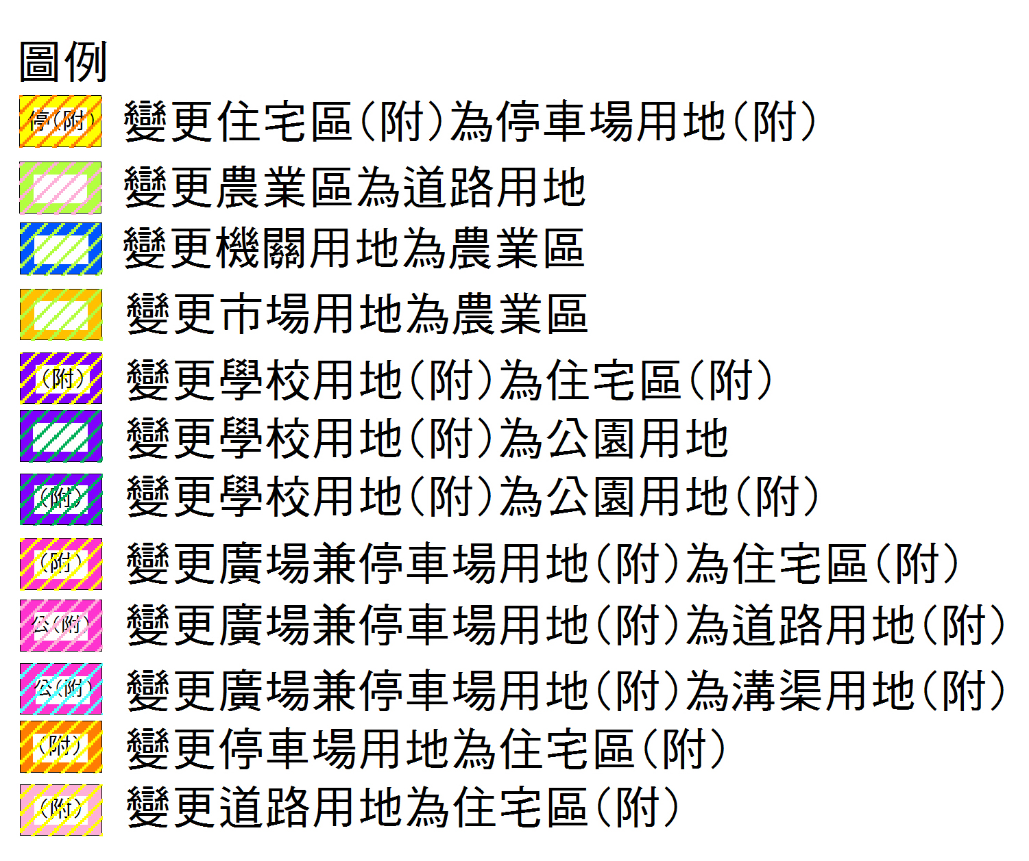
圖1 變更位置示意圖

